金钟社区金萌萌水粉班活动记录
2019年度
活动名称 | 金萌萌水粉启蒙班——向日葵 |  |  | 参加人员 |  | 社区小朋友
活动对象 | 社区小朋友 | 主办单位 | 金钟社区 | 活动地点 |  | 亲子馆
活动人数 | 20 | 活动时间 | 2019-6-1 |  | 活动形式
活动内容 | 第十节水粉课程的主题是《向日葵》。孩子们用手中棕色，橙色，黄色的水粉笔描绘出了一颗颗的向日葵，俏皮的小朋友还不忘给向日葵点上葵花籽，期待能吃到瓜子一样表情甚是可爱。
活动图片 | 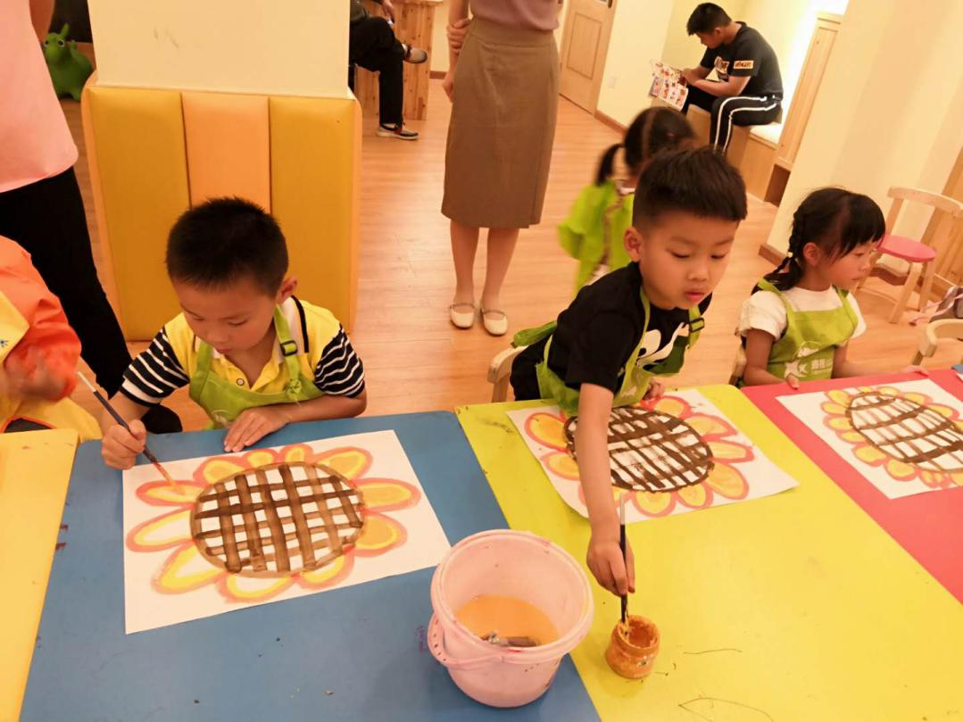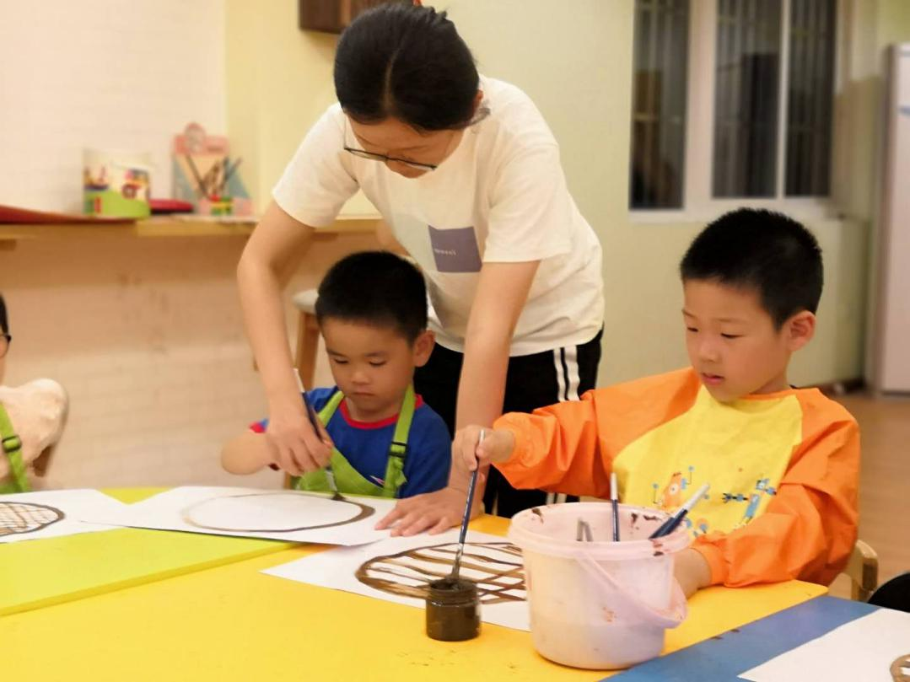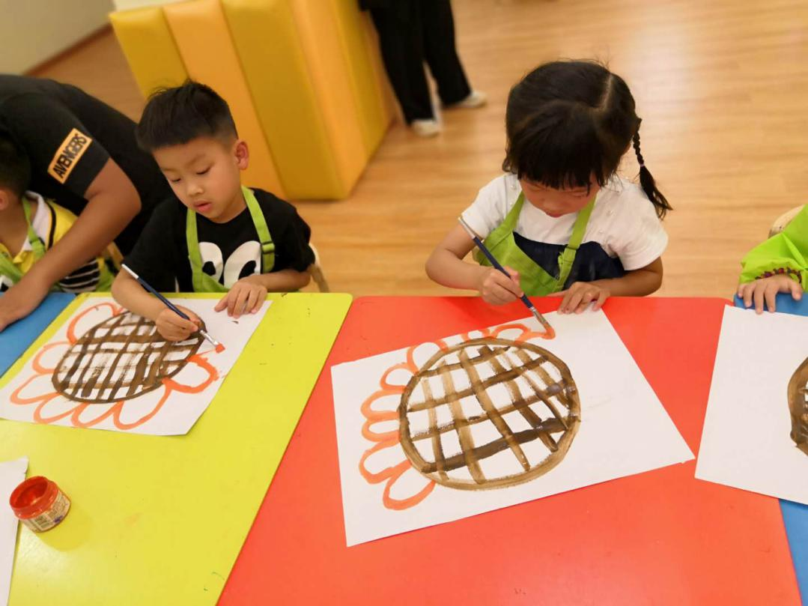

金钟社区金钥匙科技创新营活动记录
2019年度
活动名称 | 科技创新营初级班—偏心爬虫 |  |  | 参加人员
活动对象 | 初级班学员 | 主办单位 | 金钟社区 | 活动地点 |  | 金钟学堂
活动人数 | 20 | 活动时间 | 2019-6-1 |  | 活动形式
活动内容 | 2019年金钟社区金钥匙科技创新营春季班开班第十二课：本次课程内容为偏心爬虫。本次课程利用小型电动机与偏心轴的作用，让平面的毛毛虫动了起来。时间过的很快十二期的课程结束了，同学们意犹未尽，不用担心，我们就期待下次再见。
活动图片 | 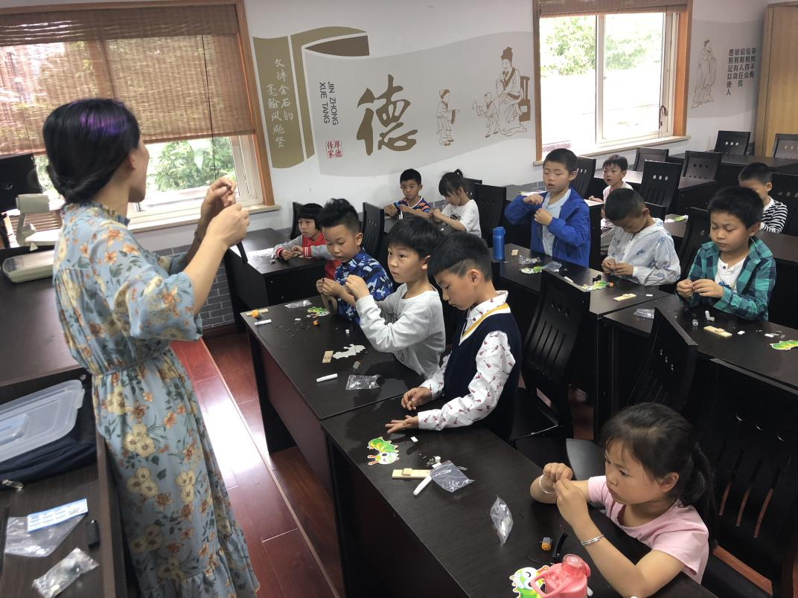  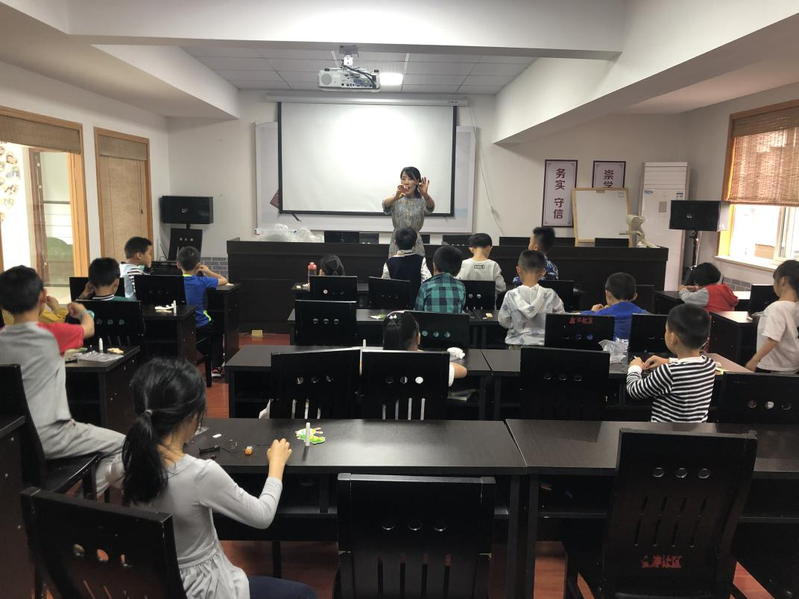

金钟社区金钥匙科技创新营活动记录
2019年度
活动名称 | 中级班——化学中的足球 |  |  | 参加人员
活动对象 | 中级班学员 | 主办单位 | 金钟社区 | 活动地点 |  | 金钟学堂
活动人数 | 20 | 活动时间 | 2019-6-1 |  | 活动形式
活动内容 | 2019年金钟社区金钥匙科技创新营中级班春季开班第十二课：化学中的足球。本节课程当中，同学们从化学键的认识入手，了解了化学键当中的共价键，离子键，金属键。并手动组装了碳60分子模型。本次实验将微小的分子以放大的形式呈现在同学们的面前，帮助同学们了解微观世界，激发同学们对化学的兴趣。
活动图片 | 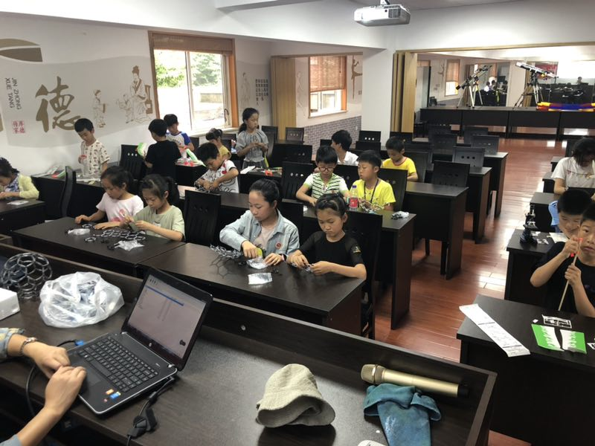  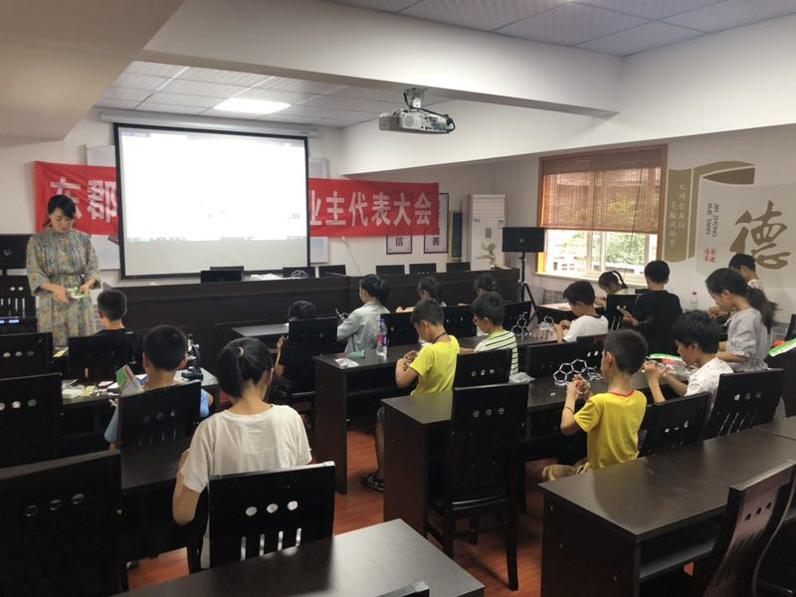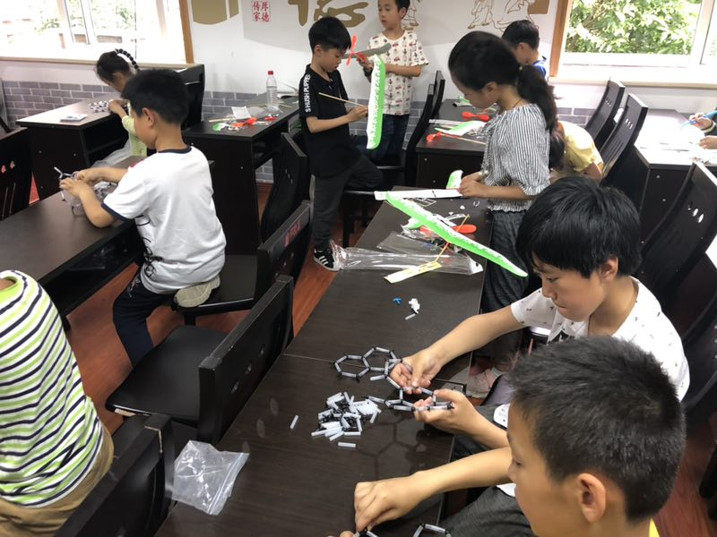

金钟社区金字塔数独班活动记录
2019年度
活动名称 | 金字塔数独班 |  |  | 参加人员
活动对象 | 社区小朋友 | 主办单位 | 金钟社区 | 活动地点 |  | 金钟学堂
活动人数 | 20 | 活动时间 | 2019-6-1 |  | 活动形式
活动内容 | 金字塔数独班2019年第八节课：今天介绍了基础六宫，九宫一刀流，六宫区块。同学们开拓思维模式，这次的解题速度快了不少。
活动图片 | 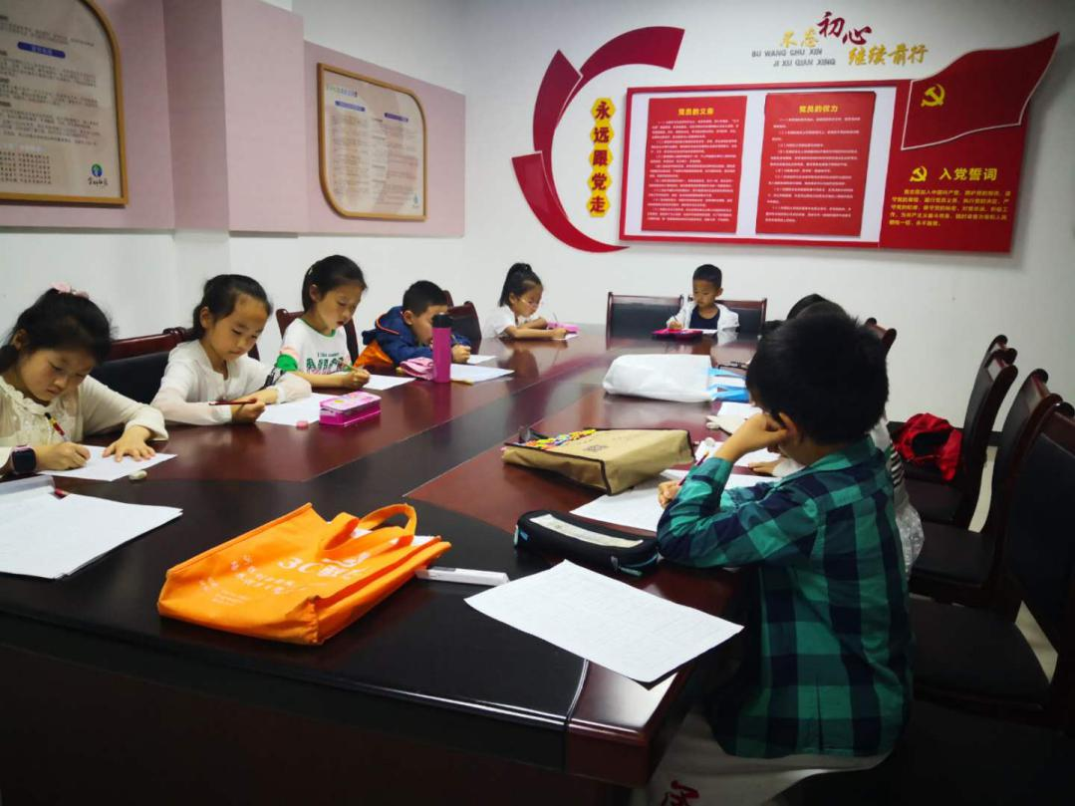  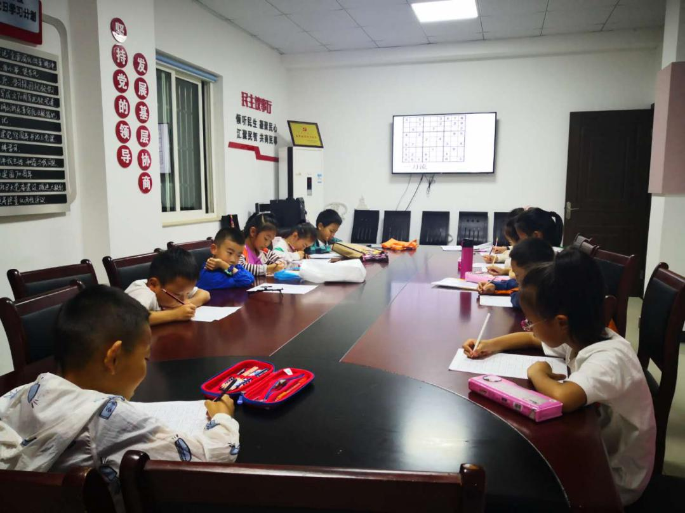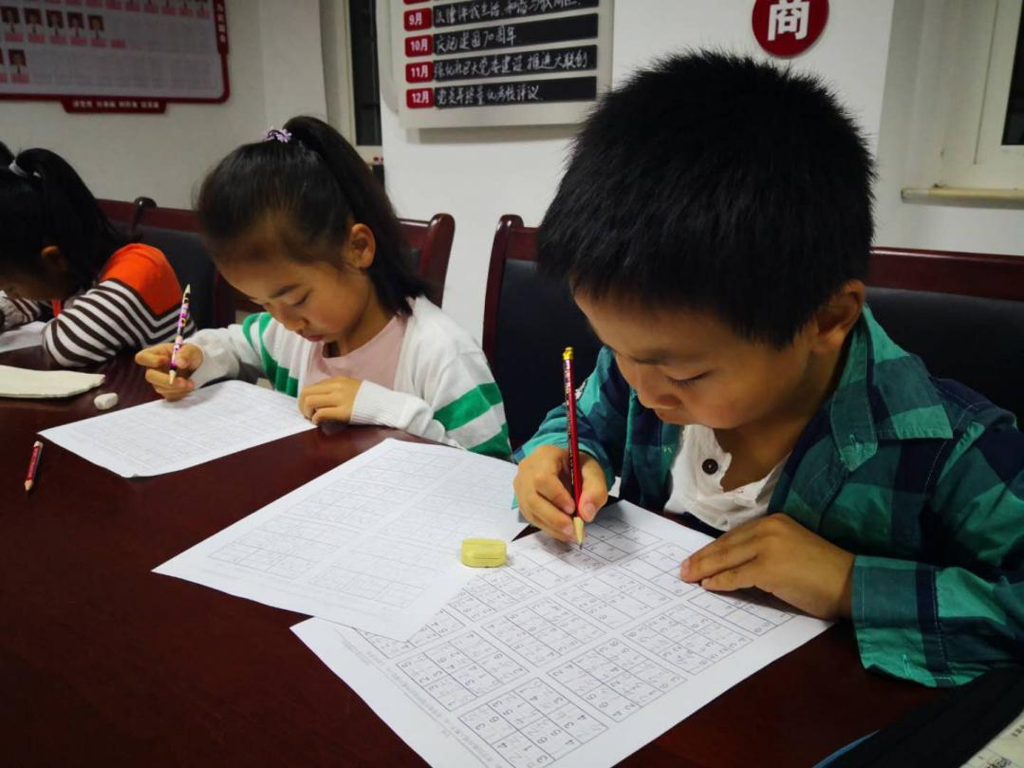

金钟社区金字塔数独班活动记录
2019年度
活动名称 | 金字塔数独班 |  |  | 参加人员
活动对象 | 社区小朋友 | 主办单位 | 金钟社区 | 活动地点 |  | 金钟学堂
活动人数 | 20 | 活动时间 | 2019-6-15 |  | 活动形式
活动内容 | 金字塔数独班2019年第九节课：今天复习了前八节课的内容，巩固了六宫格，九宫格等的基础。第十节课将开展结业比赛，小朋友们跃跃欲试。
活动图片 | 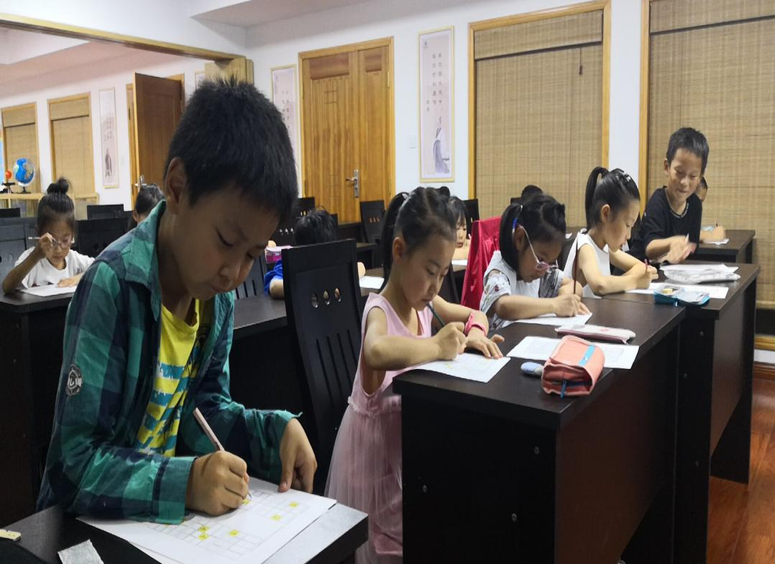  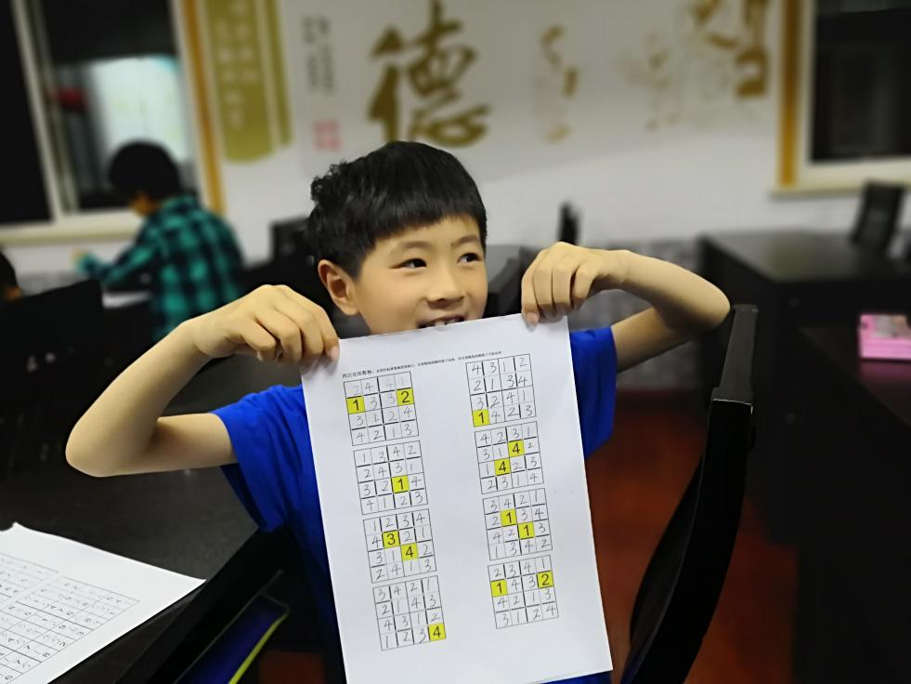

金钟社区金字塔数独班活动记录
2019年度
活动名称 | 金字塔数独班 |  |  | 参加人员
活动对象 | 社区小朋友 | 主办单位 | 金钟社区 | 活动地点 |  | 金钟学堂
活动人数 | 20 | 活动时间 | 2019-6-15 |  | 活动形式
活动内容 | 金字塔数独班2019年第十节课：本节课是春季金字塔数独班的结业考试，以考试的形式来总结和巩固学习成果。在本次考试中最高分281，200分以上5个，获得一等奖，其余为二等奖。本次表彰不仅是对孩子们努力学习的鼓励，更为孩子们养成良好学习习惯打下夯实基础。真棒！
活动图片 | 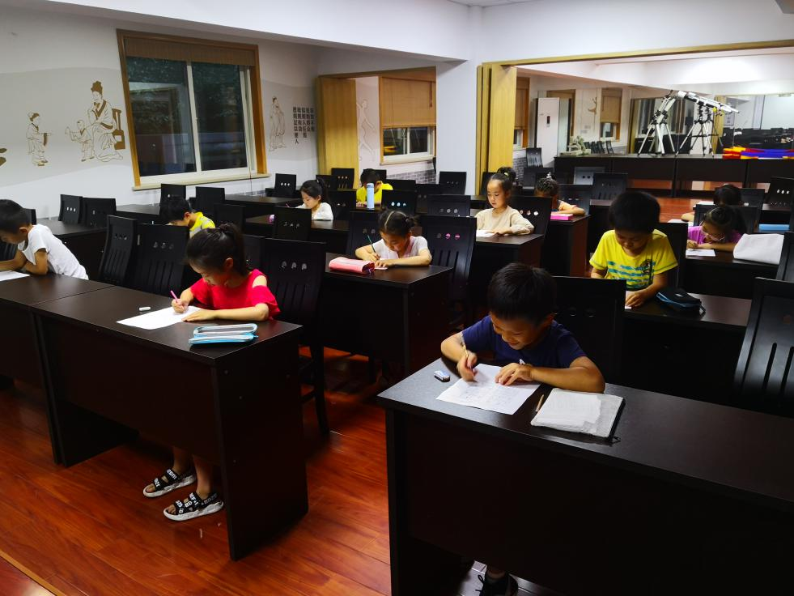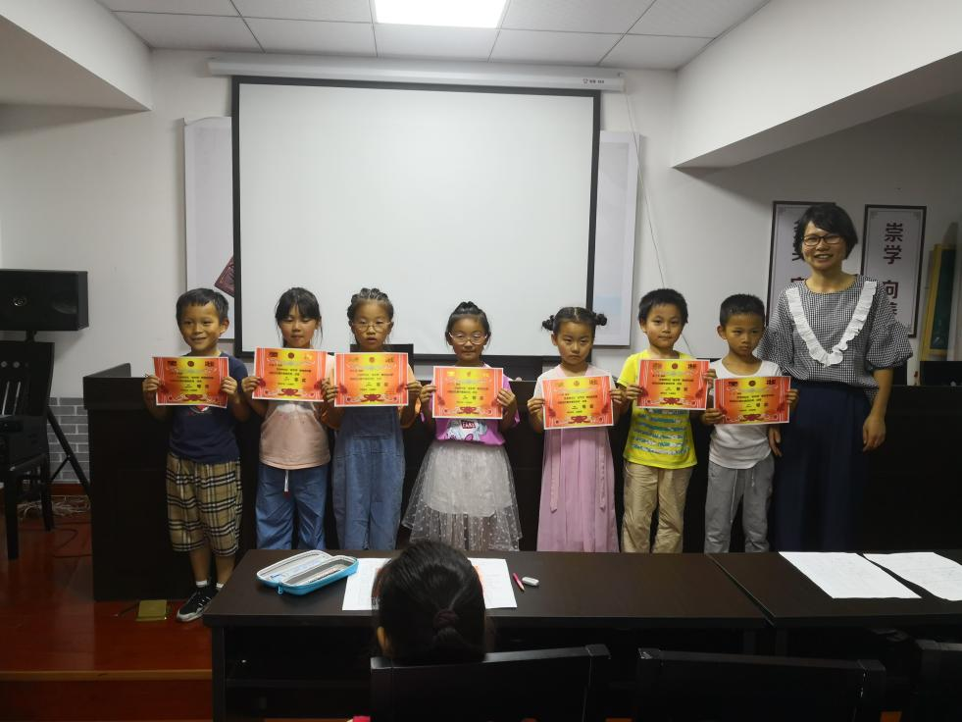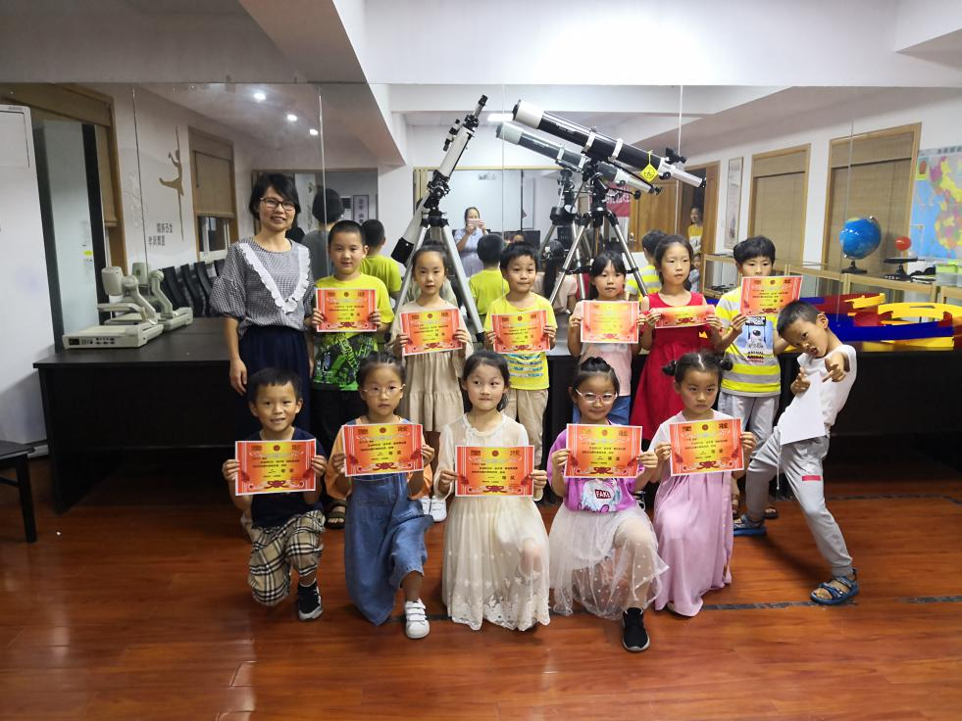

金钟社区兰馨亲子阅读活动记录
2019年度
活动名称 | 兰馨亲子阅读 |  |  | 参加人员
活动对象 | 社区小朋友 | 主办单位 | 金钟社区 | 活动地点 |  | 金钟学堂
活动人数 | 20 | 活动时间 | 2019-6-9 |  | 活动形式
活动内容 | 本次绘本的内容是《小黑鱼》：故事讲述了大海中有一条黑色的小鱼，凭借着自己的聪明才智，和一群红色的小鱼联合起来，打造了一个另其他鱼害怕的强大团队，这个故事告诉我们，团队精神的重要性，在团队的引领下，我们可以更好的过好自己的生活。
活动图片 | 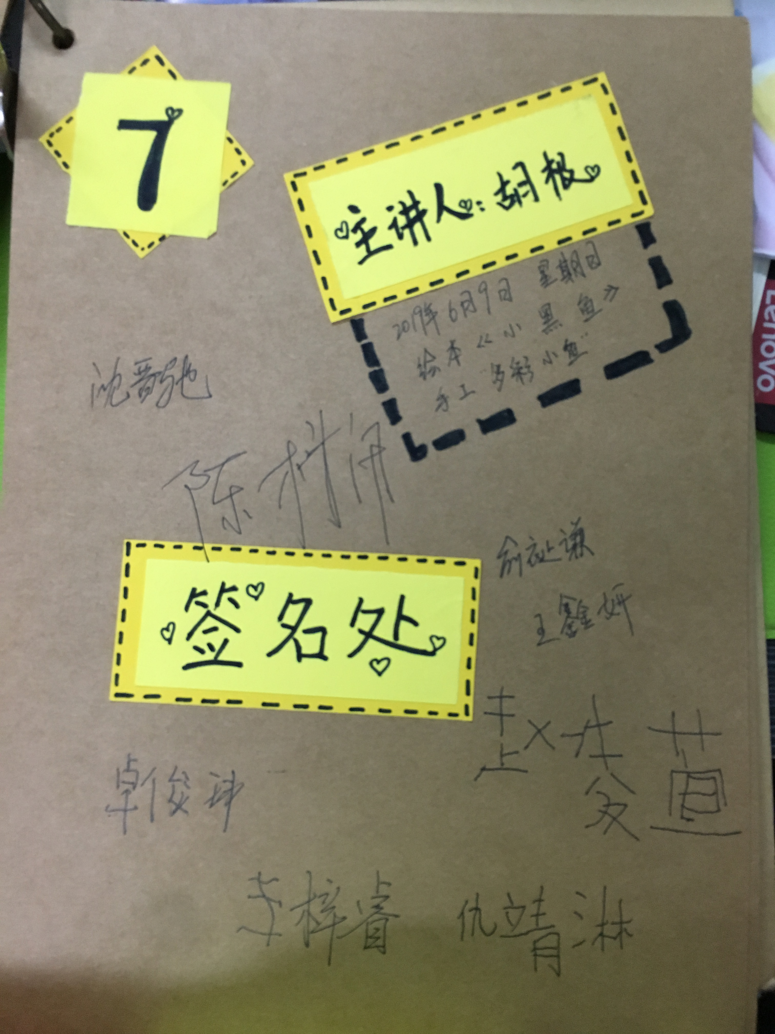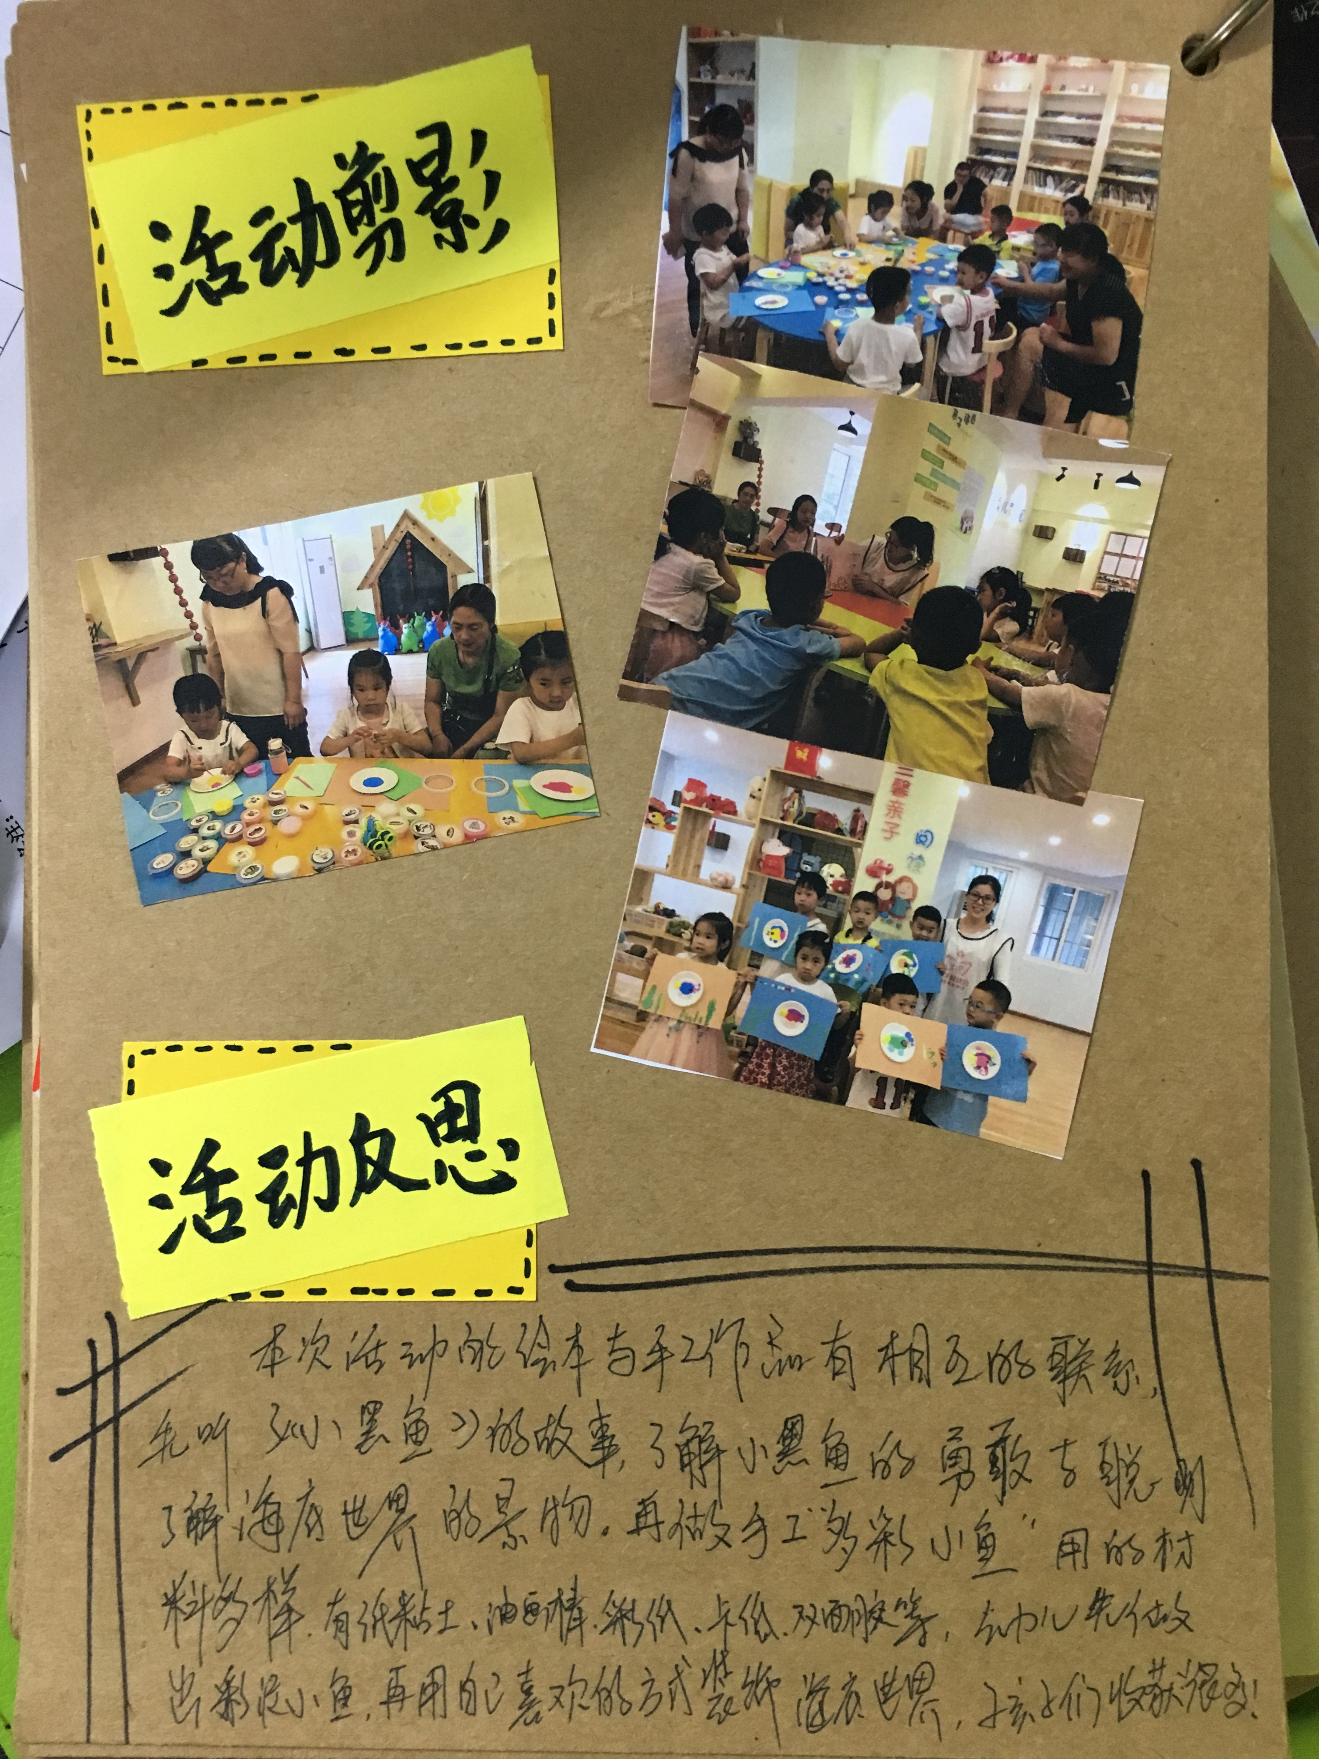

金钟社区兰馨亲子阅读活动记录
2019年度
活动名称 | 兰馨亲子阅读 |  |  | 参加人员
活动对象 | 社区小朋友 | 主办单位 | 金钟社区 | 活动地点 |  | 金钟学堂
活动人数 | 20 | 活动时间 | 2019-6-23 |  | 活动形式
活动内容 | 本次绘本的内容是《有些时候我特别喜欢爸爸》：这本书以一个小孩子的口吻，讲述了“有些时候我最喜欢爸爸”的理由，描绘出许多亲切而有趣的日常生活片断。孩子们会发现，爸爸带给他们的不仅仅是温暖和安全感，更有一点点冒险和捣蛋的机会；从爸爸那里，他们获得了幽默感，也获得了成长的勇气！
活动图片 | 